EXMO. SR. PRESIDENTE DA CÂMARA MUNICIPAL DE SUMARÉ/SP.

Nos termos regimentais desta Câmara Municipal,

INDICA

AO

PREFEITO MUNICIPAL e a ele o departamento competente:

Para que sejam tomadas as devidas providências em relação à retirada de entulho na Rua Ormezina Ferreira Miranda, na altura do n° 32, no bairro Pq. das Indústrias.
O presente pedido se justifica pois existe acúmulo de entulho na via supracitada visto que estes atraem animais peçonhentos, além de proporcionar poluição visual.

Sala das sessões, 23 de novembro de 2021

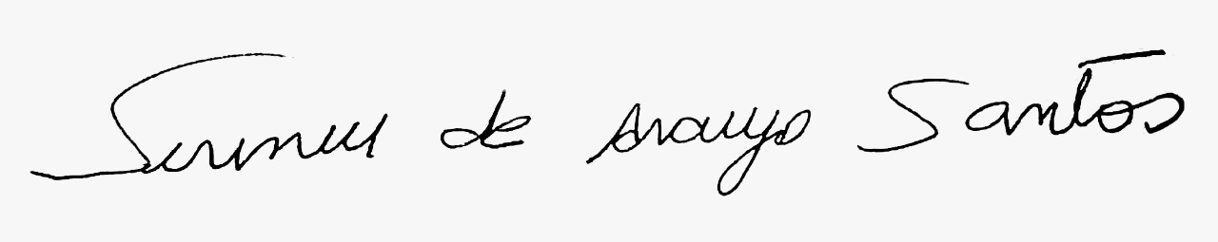
SIRINEU ARAUJO
VEREADOR

